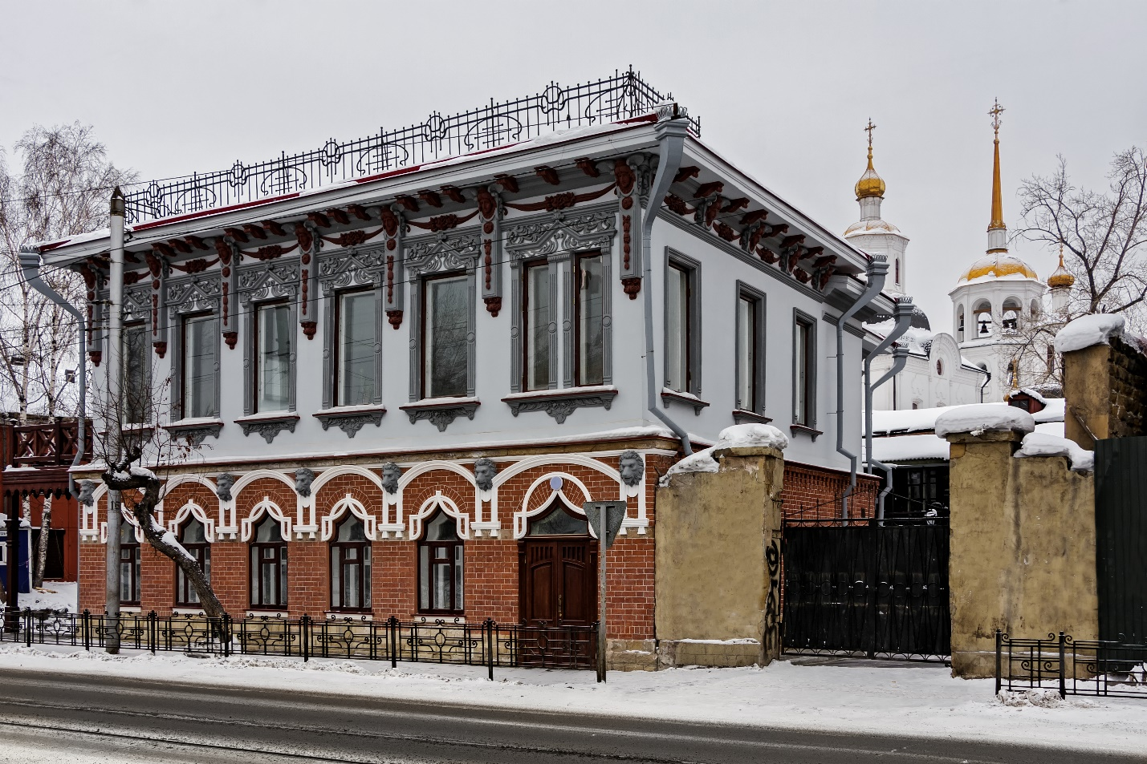
Иркутск — очень красивый и гостеприимный город с богатой архитектурой и историей. Уникальность современного Иркутска заключается в том декоративном убранстве, многообразии и переплетении архитектурных стилей, которое несут дома построенные в XVIII-XIX веках и дошедшие до нас почти без изменений.
Иркутская деревянная архитектура стиля классицизм несет в себе почти все элементы каменной, но в деревянном исполнении. Старинные деревянные здания в классическом стиле сложно отличить от каменных: обшивка фасадов гладкими досками, имитировала штукатурку каменной поверхности, иногда и деревянные стены штукатурились
Общество с ограниченной ответственностью «Вектор реставрации» выполняет все виды работ по сохранению объектов культурного наследия, а именно: капитальному ремонту, реставрации, реконструкции, приспособлению к современному использованию.
Компания активно участвует в коммерческих и государственных закупках по 44-ФЗ, 223-ФЗ, 615-ПП. Компания имеет большой опыт разрешения самых сложных задач в области сохранения объектов культурного наследия (памятников истории и культуры) народов Российской Федерации.

